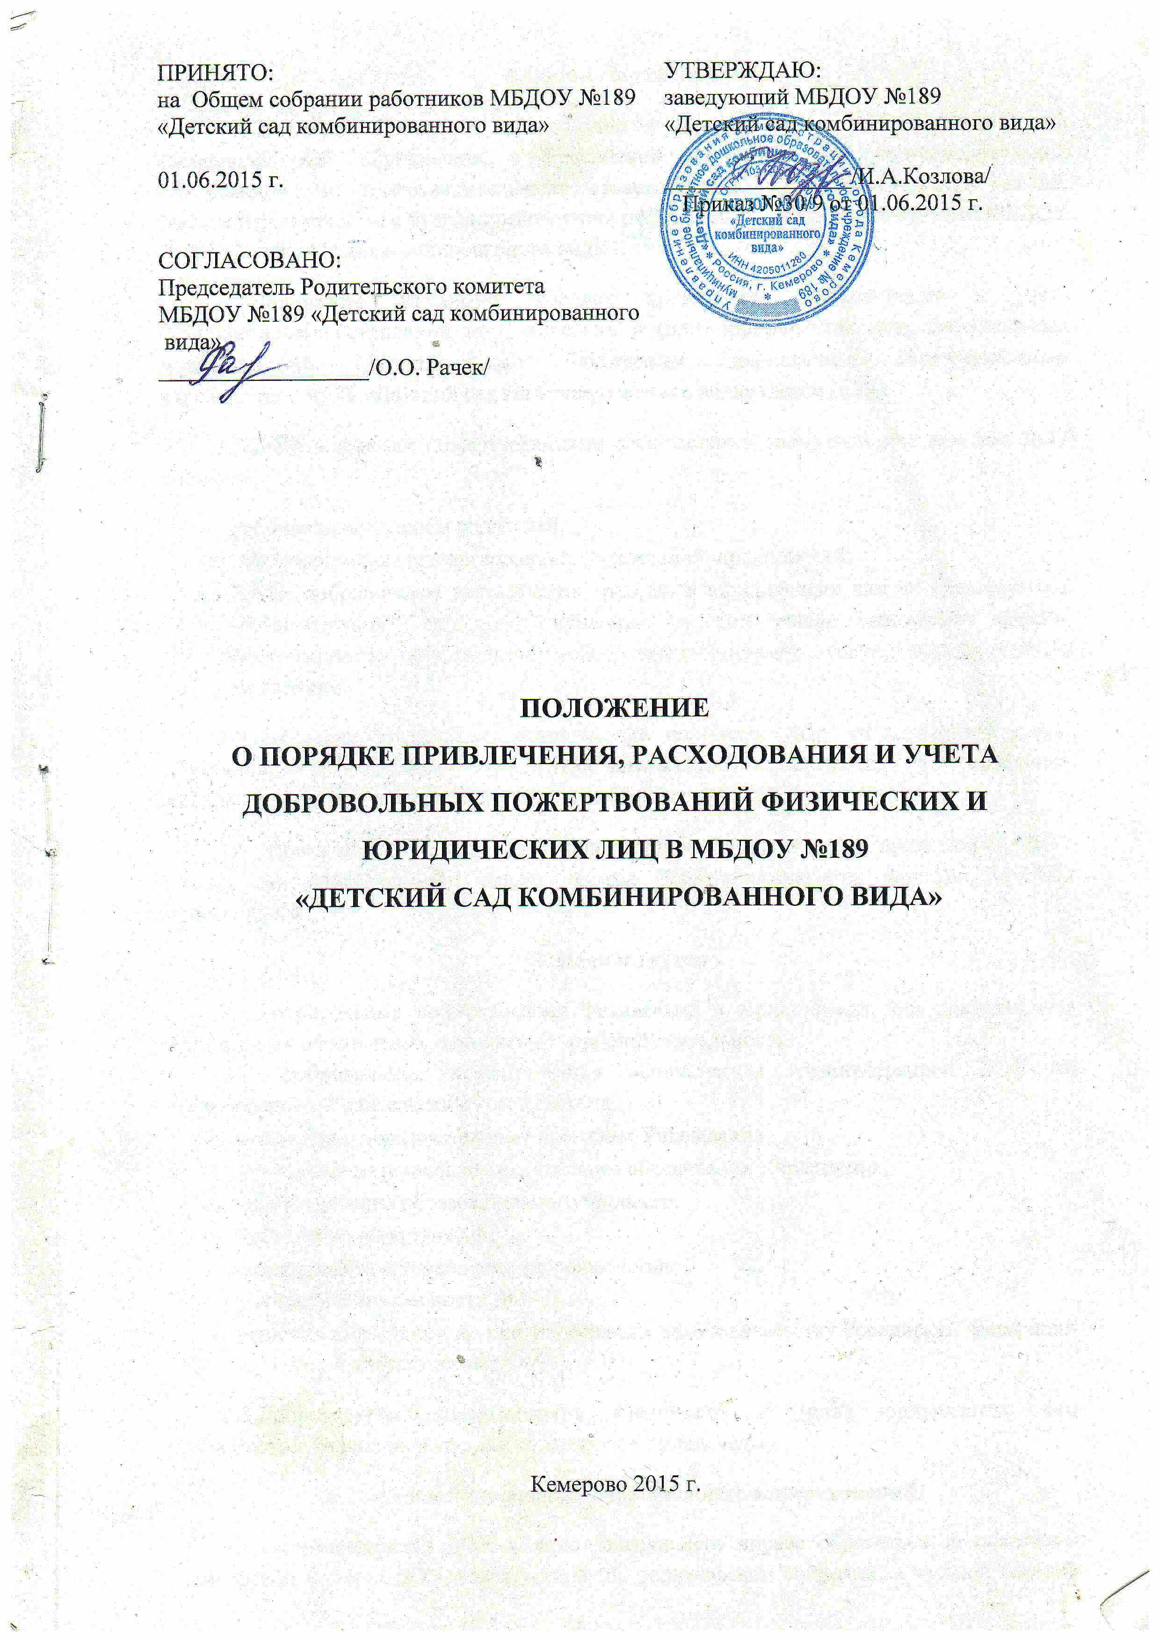1.Общие положения
1.1.Настоящее Положение разработано в соответствии с Законом Российской Федерации «Об образовании в Российской Федерации «О благотворительной деятельности и благотворительных организациях» от 11.08.1995г.№ 135-ФЗ, Федеральным законом о бухгалтерском учете от 06.12.2011 г. № 402-ФЗ,Уставом МБДОУ №189 «Детский сад комбинированного вида».
1.2.Положение регулирует порядок привлечения, расходования и учета безвозмездных поступлений от физических и (или) юридических лиц,добровольных пожертвований Муниципальным бюджетным дошкольным образовательным учреждением №189 «Детский сад комбинированного вида» (далее ДОУ).
1.3.Добровольными пожертвованиями физических и (или) юридических лиц ДОУ являются:
- добровольные взносы родителей;
- спонсорская помощь организаций,учреждений,предприятий;
- любая добровольная деятельность граждан и юридических лиц по бескорыстной (безвозмездной) передаче имущества, в том числе денежных средств,бескорыстному выполнению работ,предоставлению услуг,оказанию иной поддержки.
1.4.Добровольные пожертвования могут поступать ДОУ от родителей детей,обучающихся в учреждении, и от других физических и юридических лиц,изъявивших желание осуществить благотворительные пожертвования.
1.5.Пожертвования физических или юридических лиц могут привлекаться ДОУ только на добровольной основе, сумма благотворительных взносов является произвольной.
2. Цели и задачи
2.1.Добровольные пожертвования физических и юридических лиц привлекаются ДОУ в целях обеспечениявыполнения уставной деятельности.
2.2. Добровольные пожертвования используются администрацией ДОУ по согласованию с Родительским комитетом на:
- реализацию образовательных программ Учреждения;
- улучшения материально-технического обеспечения Учреждения;
- на организацию образовательного процесса;
- проведение мероприятий;
- охрану жизни и укрепление здоровья детей;
- улучшение безопасности ДОУ;
- решения иных задач, не противоречащих законодательству Российской Федерации и уставной деятельности ДОУ.
2.3.Добровольные пожертвования физических и (или) юридических лиц направляются только на цели, для которых они привлечены.
3. Порядок привлечения добровольных пожертвований.
3.1. Администрация ДОУ в лице заведующего вправе обратиться за оказанием спонсорской помощи ДОУ, как в устной (на родительском собрании, в частной беседе), так и в письменной (в виде объявления, письма) форме, после обязательного согласования с Родительским комитетом ДОУ;
3.2. Пожертвования физических или юридических лиц могут привлекаться ДОУ только на добровольной основе. Решение об оказании благотворительной помощи родителями (законными представителями) принимается ими добровольно, а сумма благотворительных взносов является произвольной, с учетом финансовой возможности семьи.
3.3. Решение Родительского комитета ДОУ о внесении родителями средств, в качестве благотворительной помощи, носят рекомендательный характер и и не являются обязательными для исполнения.
3.4. Не допускается принуждение родителей (законных представителей) воспитанников к внесению денежных средств со стороны работников ДОУ в части принудительного привлечения родительских взносов и благотворительных средств. Отказ в оказании спонсорской помощи или внесения добровольных пожертвований не может сопровождаться какими-либо последствиями для детей.
3.5. Запрещается отказывать гражданам в приеме детей в ДОУ или исключать из-за невозможности или нежелания законных представителей осуществлять целевые взносы (добровольные пожертвования), либо выступать заказчиком платных дополнительных образовательных услуг.
3.6.Работникам ДОУ запрещается заниматься сбором пожертвований в любой форме.
3.7.При обращении за оказанием помощи ДОУ обязано проинформировать физическое или юридическое лицо о целях привлечения добровольных пожертвований (осуществление текущего ремонта, укрепление материальной базы, проведение мероприятий и т.д.)
3.8. Спонсорская или благотворительная помощь может выражаться в добровольном безвозмездном личном труде родителей по ремонту помещений образовательного учреждения, оказании помощи в проведении мероприятий и т.д.
4. Порядок приема добровольных пожертвований и учета их использования.
4.1. Добровольные пожертвования могут быть переданы физическими или юридическими лицами ДОУ в виде: передачи в собственность имущества, в том числе денежных средств и (или) объектов интеллектуальной собственности, наделение правами владения, пользования и распоряжения любыми объектами права собственности, выполнения работ, предоставления услуг.
4.2. Добровольные пожертвования могут также выражаться в добровольном безвозмездном личном труде граждан, в том числе по ремонту, уборке помещений ДОУ, прилегающей к нему территории, ведения кружков, секций, оформительских и других работ, оказании помощи в проведении мероприятий.
4.3.Передача пожертвований в виде денежных средств физическими и юридическими лицами осуществляется путем перечисления на лицевой счет ДОУ через отделения банка.
4.4. Пожертвования в виде имущества принимаются к учету по заявлению, а затем составляется акт приема-передачи. В случае отсутствия документов, подтверждающих стоимость имущества, оно принимается к учету по стоимости, установленной в заявлении от физического (юридического) лица, оказывающего добровольное пожертвование.
4.5. При пожертвовании недвижимого имущества оно подлежит включению в Реестр объектов государственной собственности, право государственной собственности подлежит государственной регистрации в порядке, предусмотренном действующим законодательством. Стоимость передаваемого имущества, вещи или имущественных прав определяется сторонами договора.
4.6.Учет добровольных пожертвований осуществляется в ДОУ в соответствии с Положением об учетной политике в части организации бюджетного учета в МБДОУ№189 «Детский сад комбинированного вида», Положением о внутреннем контроле над фактами хозяйственной жизни МБДОУ№189 «Детский сад комбинированного вида»
4.7.Добровольные пожертвования в виде выполнения работ, оказания услуг принимаются Родительским комитетом по заявлению и акту выполненных работ.
4.8.Заведующая ДОУ обязана отчитываться перед Родительским комитетом и родителями (законными представителями) о поступлении, бухгалтерском учете и расходовании средств, полученных от внебюджетных источников финансирования, не реже двух раз в год.
4.9.Родительский комитет ДОУ осуществляет контроль за расходованием полученных учреждением средств.
4.10. Заведующая ДОУ обязана представлять письменные отчеты об использовании средств, выполненных работах Родительскому комитету для рассмотрения на общих и групповых собраниях.
5. Ответственность.
5.1. Не допускается использование добровольных пожертвований ДОУ на цели, не соответствующие уставной деятельности и не в соответствии с пожеланием лица, совершившего пожертвование.
5.2. Ответственность за целевое использование оказанных ДОУ добровольных пожертвований несет заведующий ДОУ.
5.3.В случае нарушения ДОУ порядка привлечения, расходования и учета добровольных пожертвований заведующий образовательным учреждением несет ответственность в соответствии с действующим законодательством.

